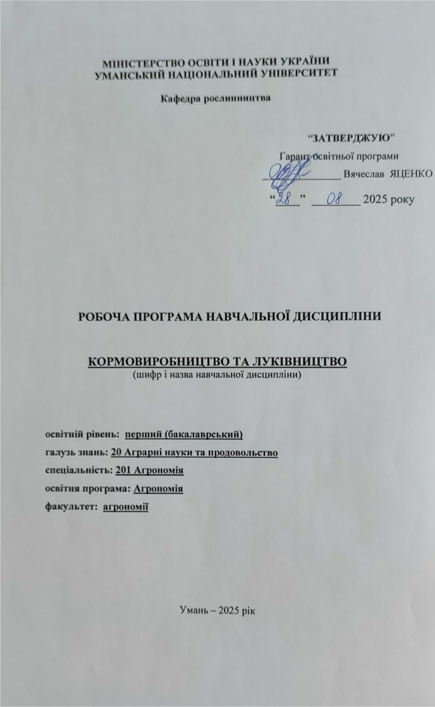 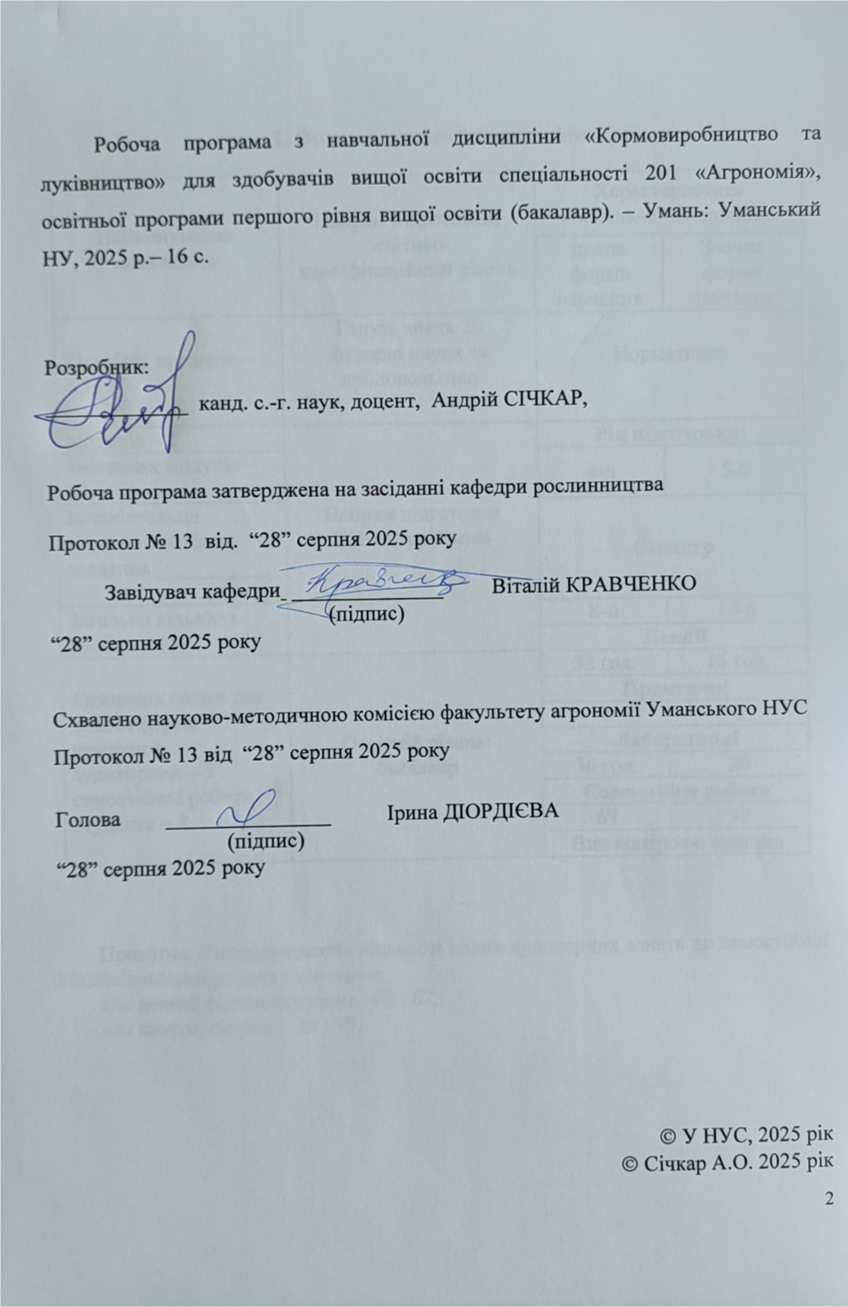 ©
1. Опис навчальної дисципліни

Найменування показників | Напрям підготовки, освітньо-кваліфікаційний рівень | Характеристика навчальної дисципліни
Найменування показників | Напрям підготовки, освітньо-кваліфікаційний рівень | денна форма навчання | Заочна форма навчання
Кількість кредитів – 4,5 | Галузь знань 20  Аграрні науки та продовольство | Нормативна
Модулів – 2 | Напрям підготовки  201 «Агрономія» | Рік підготовки:
Змістових модулів – 10 | Напрям підготовки  201 «Агрономія» | 4-й | 5-й
Індивідуальне науково-дослідне завдання ___________  (назва) | Напрям підготовки  201 «Агрономія» | Семестр
Загальна кількість годин – 135 | Напрям підготовки  201 «Агрономія» | 8-й | 10-й
Загальна кількість годин – 135 | Напрям підготовки  201 «Агрономія» | Лекції
Тижневих годин для денної форми навчання:  аудиторних – 5  самостійної роботи  студента – 8 | Освітній рівень:  бакалавр | 32 год. | 16 год.
 | Освітній рівень:  бакалавр | Практичні
 | Освітній рівень:  бакалавр | 0 | 0
 | Освітній рівень:  бакалавр | Лабораторні
 | Освітній рівень:  бакалавр | 36 год. | 20
 | Освітній рівень:  бакалавр | Самостійна робота
 | Освітній рівень:  бакалавр | 67 | 99
 | Освітній рівень:  бакалавр | Вид контролю екзамен

Примітка. Співвідношення кількості годин аудиторних занять до самостійної і індивідуальної роботи становить:
для денної форми навчання –68 : 67,
для заочної форми – 36 : 99.

2. Мета та завдання навчальної дисципліни
Робоча програма навчальної дисципліни «Кормовиробництво та луківництво» розроблена відповідно до Положення про методичне забезпечення освітнього процесу в Уманському національному університеті, схваленого Вченою радою.
Навчальна дисципліна «Кормовиробництво та луківництво» належить до вибіркових дисциплін, вивчення яких передбачено освітньо-професійною програмою «Агрономія» підготовки фахівців першого (бакалаврського) рівня вищої освіти за спеціальністю 201 Агрономія галузі знань 20 Аграрні науки та продовольство.
Мета курсу (інтегральна компетентність) — Здатність розв’язувати складні фахові задачі та практичні проблеми з агрономії, що передбачає застосування теорій та методів «Кормовиробництво та луківництво», як науки і характеризується комплексністю та відповідністю зональних умов.
Завдання. Перед майбутніми спеціалістами стоять завдання поглибити теоретичні та практичні знання з розвитку наукових спроб управляти процесами формування продуктивності посівів, досягненнь науки і практики з метою вирощування завчасно спланованої врожайності, напрямками розвитку і принципами програмування урожаїв; освоїти математичні моделі формування врожаїв різних сільськогосподарських культур, поглибити свої знання в користуванні комп’ютерною технікою.
Місце дисципліни у структурно-логічній схемі підготовки здобувачів вищої освіти:
Курс програмування врожаїв є базовою частиною навчально-методичного комплексу з спеціальності 201 Агрономія і оскільки кафедра є випускаючою, то він має відповідати сучасним вимогам щодо освітньо-кваліфікаційного рівня бакалавр (табл.. 1).

Таблиця 1

Матриця компетентностей і програмних результатів навчання, що формуються під час вивчення навчальної дисципліни «Кормовиробництво та луківництво»

Шифр компетентності | Компетентності | Шифр програмних результатів навчання | Програмні результати навчання
Загальні компетентності (ЗК)
ЗК 6 | Знання та розуміння предметної області та розуміння професійної діяльності | ПРН 6 | Демонструвати знання й розуміння фундаментальних дисциплін в обсязі, необхідному для володіння відповідними навичками в галузі агрономії.
Спеціальні (фахові) компетентності (СК)
СК 1 | Здатність використовувати базові знання основних підрозділів аграрної науки (рослинництво, землеробство, селекція та насінництво, агрохімія, плодівництво, овочівництво, ґрунтознавство, кормовиробництво, механізація в рослинництві, захист рослин). | ПРН 6 | Демонструвати знання й розуміння фундаментальних дисциплін в обсязі, необхідному для володіння відповідними навичками в галузі агрономії
СК 3 | Знання та розуміння основних біологічних і агротехнологічних концепцій, правил і теорій, пов’язаних з вирощуванням сільськогосподарських та інших рослин | ПРН 8 | Володіти статистичними методами опрацювання даних в агрономії
СК 8 | Здатність розв’язувати широке коло проблем та задач у процесі вирощування сільськогосподарських культур, шляхом розуміння їх біологічних особливостей та використання як теоретичних, так і практичних методів | ПРН 14 | Інтегрувати й удосконалювати виробничі процеси вирощування сільськогосподарської продукції відповідно до діючих вимог.

Методи навчання та засоби діагностики, що відповідають визначеним результатам навчання за навчальною дисципліною «Кормовиробництво та луківництво», наведено в табл. 2, 3.

Таблиця 2

Результати, методи навчання та методи контролю за навчальною дисципліною «Кормовиробництво та луківництво»

Результати навчання за навчальною дисципліною |  | Методи навчання | Методи контролю
1 | Знання:
1.1 | Концептуальні наукові та практичні знання, критичне осмислення теорій, принципів, методів і понять у сфері рослинництва та кормовиробництва | лекція,  вирішення  конкретних задач і  ситуацій, самонавчання через Moodle | усне опитування, експрес-контроль, тестування, участь у дискусії, виконання  індивідуальних і  командних завдань, складання, підготовка та представлення презентацій, контрольна (модульна) робота, підсумковий контроль
2 | Уміння/навички:
2.1 | Поглиблені когнітивні та практичні  уміння/навички, майстерність та інноваційність на рівні, необхідному для розв’язання складних спеціалізованих задач і практичних проблем у сфері рослинництва та кормовиробництва | лекція,  вирішення  конкретних задач і  ситуацій, самонавчання через Moodle | усне опитування, експрес-контроль, тестування, участь у дискусії, виконання  індивідуальних і  командних завдань, складання, підготовка та представлення презентацій, контрольна (модульна) робота, підсумковий контроль
3 | Комунікація:
3.1 | донесення до фахівців і нефахівці інформації, ідей,  проблем, рішень, власного досвіду та аргументації в сфері рослинництва та кормовиробництва | дискусія, аналітична робота,  вирішення  конкретних задач і  ситуацій | представлення презентацій,  виконання  аналітично-розрахункових  робіт, виконання  конкрених задач і ситуацій, підсумковий контроль
3.2 | збір, інтерпретація та застосування даних в сфері рослинництва рослинництва та кормовиробництва
3.3 | спілкування з професійних  питань, у тому числі іноземною мовою, усно та письмово у сфері рослинництва і кормовиробництва
4 | Відповідальність і автономія
4.1 | управління складною технічною або професійною діяльністю у сфері рослинництва рослинництва та кормовиробництва | дискусія, аналітична робота,  вирішення  конкретних задач і  ситуацій | представлення презентацій,  виконання  аналітично-розрахункових  робіт, виконання  конкрених задач і ситуацій, підсумковий контроль
4.2 | спроможність нести відповідальність з вироблення та ухвалення рішень у непередбачуваних  робочих та/або навчальних контекстах у сфері рослинництва та кормовиробництва

Таблиця 3

Методи навчання та методи контролю програмних результатів навчання з навчальної дисципліни «Кормовиробництво та луківництво»

Програмний результат навчання |  | Метод навчання | Методи контролю
ПРН 6 | Демонструвати знання й розуміння фундаментальних дисциплін в обсязі, необхідному для володіння відповідними навичками в галузі агрономії. | Лекція, семінарські заняття з вирішення професійно-орієнтованих задач, мозковий штурм, самонавчання | усне опитування, експрес-контроль, тестування, участь у дискусії, виконання  індивідуальних і  командних завдань, підготовка та представлення презентацій, контрольна (модульна) робота, підсумковий контроль
ПРН 8 | Володіти на операційному рівні методами спостереження, опису, ідентифікації, класифікації, а також культивування об’єктів і підтримання стабільності агроценозів із збереженням природного різноманіття | Моделювання сценаріїв, самостійна робота методами індукції та дедукції | усне опитування, експрес-контроль, тестування, участь у дискусії, виконання  індивідуальних і  командних завдань, підготовка та представлення презентацій, контрольна (модульна) робота, підсумковий контроль
ПРН 14 | Інтегрувати й удосконалювати виробничі процеси вирощування сільськогосподарської продукції відповідно до діючих вимог. | Моделювання сценаріїв, самостійна робота методами індукції та дедукції | усне опитування, експрес-контроль, тестування, участь у дискусії, виконання  індивідуальних і  командних завдань, підготовка та представлення презентацій, контрольна (модульна) робота, підсумковий контроль

3. Програма навчальної дисципліни
модуль 1. Біологія і технологія вирощування кормових культур в лучному кормовиробництві.
Змістовний модуль 1. Природні та культурні кормові угіддя.
Тема 1. Вступ до кормовиробництва. Біологічні особливості кормових рослин.
Тема 2. Оцінка якості кормів. Кормова площа.
Тема 3. Лучне кормовиробництво.
Тема 4. Поліпшення природних кормових угідь.
Тема 5. Створення і використання культурних пасовищ і сіножатей.
Модуль 2. Біологія і технологія вирощування кормових культур в польовому кормовиробництві.
Тема 6. Польове кормовиробництво. Конвеєрне виробництво кормів.
Тема 7. Технології вирощування бобових, злакових та хрестоцвітих культур.
Тема 8. Технології вирощування кормових коренеплодів, бульбоплодів та баштанних культур.
Тема 9. Технології вирощування змішаних, ущільнені та проміжних культур.
Тема 10. Технології заготівлі сіна, сінажу, силосу, кормів штучного сушіння. Хімічне консервування кормів. Вирощування кормових культур на насіння.

4. СТРУКТУРА НАВЧАЛЬНОЇ ДИСЦИПЛІНИ
Кількість змістових модулів і тем | Кількість годин
Кількість змістових модулів і тем | денна форма |  |  |  |  |  |  |  |  |  |  |  |  |  | заочна форма
Кількість змістових модулів і тем | усього |  |  | у тому числі |  |  |  |  |  |  |  |  |  |  | у тому числі
Кількість змістових модулів і тем |  |  |  | л |  | лаб |  | п |  | інд |  |  | с.р. |  | усього |  |  | л | п |  |  |  |  | лаб |  | інд |  |  |  |  | с.р.
1 | 2 |  |  | 3 |  | 4 |  | 5 |  | 6 |  |  | 7 |  | 8 |  |  | 9 | 10 |  |  |  |  | 11 |  | 12 |  |  |  |  | 13
Модуль 1. Біологія і технологія вирощування кормових культур в лучному кормовиробництві
Тема 1. Вступ до кормовиробництва. Біологічні особливості кормових рослин. |  | 14 |  | 4 |  | 4 |  |  |  |  |  |  | 6 |  |  | 14 |  | 2 |  |  |  |  | 2 |  |  |  |  |  | 10
Тема 2. Оцінка якості кормів. Кормова площа. |  | 12 |  | 2 |  | 4 |  |  |  |  |  |  | 6 |  |  | 14 |  | 2 |  |  |  |  | 2 |  |  |  |  |  |  | 10
Тема 3. Meadow fodder production.  (Лучне кормовиробництво). |  | 14 |  | 4 |  | 2 |  |  |  |  |  |  | 8 |  |  | 14 |  | 2 |  |  |  |  | 2 |  |  |  |  |  |  | 10
Тема 4.  Improvement of natural fodder lands.  (Поліпшення природних кормових угідь). |  | 14 |  | 2 |  | 4 |  |  |  |  |  |  | 8 |  |  | 14 |  | 1 |  |  |  |  | 2 |  |  |  |  |  |  | 11
Тема 5. Створення і використання культурних пасовищ і сіножатей. |  | 14 |  | 4 |  | 4 |  |  |  |  |  |  | 6 |  |  | 12 |  | 1 |  |  |  |  | 2 |  |  |  |  |  |  | 9
азом за модулем 1 |  | 68 |  | 16 |  | 18 |  |  |  |  |  |  | 34 |  |  | 68 |  | 8 |  |  |  |  | 10 |  |  |  |  |  |  | 50
Модуль 2. Біологія і технологія вирощування кормових культур в польовому кормовиробництві
Тема 6. Польове кормовиробництво. Конвеєрне виробництво кормів. |  |  | 14 |  | 4 |  | 4 |  |  |  |  |  |  | 6 |  |  | 14 | 2 |  |  |  | 2 |  |  |  |  |  | 10
Тема7. Технології вирощування бобових, злакових та хрестоцвітих культур. Заплановано спільне заняття з виробничниками (працівники компанії «Маїс»). |  |  | 14 |  | 4 |  | 4 |  |  |  |  |  |  | 6 |  |  | 14 | 2 |  |  |  | 2 |  |  |  |  |  | 10
Продовження табл. 4
Тема 8. Технології вирощування кормових коренеплодів, бульбоплодів та баштанних культур. |  |  | 14 |  | 2 |  | 4 |  |  |  |  |  |  | 8 |  |  | 14 | 2 |  |  |  | 2 |  |  |  |  |  | 10
Тема 9. Технології вирощування змішаних, ущільнені та проміжних культур. |  |  | 11 |  | 2 |  | 2 |  |  |  |  |  |  | 7 |  |  | 13 | 1 |  |  |  | 2 |  |  |  |  |  | 10
Тема 10. Технології заготівлі сіна, сінажу, силосу, кормів штучного сушіння. Хімічне консервування кормів. Вирощування кормових культур на насіння. |  |  | 14 |  | 4 |  | 4 |  |  |  |  |  |  | 6 |  |  | 12 | 1 |  |  |  | 2 |  |  |  |  |  | 9
Разом за модулем 2 |  |  | 67 |  | 16 |  | 18 |  |  |  |  |  |  | 33 |  |  | 67 | 8 |  |  |  | 10 |  |  |  |  |  | 49
Усього годин по  дисципліні |  |  | 135 |  | 32 |  | 36 |  |  |  |  |  |  | 67 |  |  | 135 | 10 |  |  |  | 10 |  |  |  |  |  | 115

5. Теми лабораторних занять

№ | Назва і план занять | Кількість  годин
№ | Назва і план занять | денна форма | заочна форма
1 | 2 | 3 | 4
1 | Жито. Тритикале. Пшениця. Овес. Ячмінь. Сорго. Суданська трава. Соняшник. Кукурудза. | 4 | 2
2 | Горох. Соя. Кормовий люпин. Кормові боби. Вика яра. Вика озима. Чина посівна. | 4 | 2
3 | Буркун білий. Конюшина біла. Конюшина гібридна, або рожева. Конюшина лучна, або червона. Люцерна посівна, або синя. Лядвенець рогатий. Еспарцет виколистий, або посівний. Еспарцет закавказький. Еспарцет піщаний. | 4 | 2
Продовження табл. 5
4 | Бекманія звичайна. Грястиця збірна. Житняк гребінчастий, або широколистий. Житняк пустельний вузьколистий. Канарник очеретяний. Костриця лучна. Костриця очеретяна. Костриця червона. Лисохвіст лучний. Лисохвіст тростинний, або здутий. Мітлиця гігантська. Пирій безкореневищний. Пирій сизий. Пажитниця багаторічна, або райграс англійський. Пажитниця багатоквіткова, райграс італійський або багатоукісний. Райграс високий. Стоколос безостий. Тонконіг болотний. Тонконіг лучний. Тимофіївка лучна | 4 | 2
5 | Кормові буряки. Цукрові буряки. Морква. Турнепс. Бруква кормова. | 4 | 2
6 | Картопля. Гарбузи. | 4 | 2
7 | Капустяні кормові культури.  Суріпиця озима. Перко. Ріпак озимий. Ріпак ярий. Редька олійна. Гірчиця біла. Кормова капуста. | 4 | 2
8 | Малопоширені кормові культури.  Топінамбур. Мальва. Щавель кормовий. Козлятник східний. Фацелія. Рапонтик сафлоровидний. Борщівник Сосновського | 2 | 2
9 | Зелений конвеєр | 4 | 2
10 | Розрахунки площ для заготівлі пасовищ, сінажу, силосу, сіна, кормів штучного сушіння | 2 | 2
 | Всього | 36 | 20

6. Самостійна робота

№ з/п | Назва теми | Кількість  годин
№ з/п | Назва теми | денна форма | денна форма
1 | 2 | 3 | 4
1 | Жито. Тритикале. Пшениця. Овес. Ячмінь. Сорго. Суданська трава. Соняшник. Кукурудза. | 8 | 10
2 | Горох. Соя. Кормовий люпин. Кормові боби. Вика яра. Вика озима. Чина посівна. | 8 | 10
3 | Буркун білий. Конюшина біла. Конюшина гібридна, або рожева. Конюшина лучна, або червона. Люцерна посівна, або синя. Лядвенець рогатий. Еспарцет виколистий, або посівний. Еспарцет закавказький. Еспарцет піщаний. | 8 | 10
Продовження табл. 6
4 | Бекманія звичайна. Грястиця збірна. Житняк гребінчастий, або широколистий. Житняк пустельний вузьколистий. Канарник очеретяний. Костриця лучна. Костриця очеретяна. Костриця червона. Лисохвіст лучний. Лисохвіст тростинний, або здутий. Мітлиця гігантська. Пирій безкореневищний. Пирій сизий. Пажитниця багаторічна, або райграс англійський. Пажитниця багатоквіткова, райграс італійський або багатоукісний. Райграс високий. Стоколос безостий. Тонконіг болотний. Тонконіг лучний. Тимофіївка лучна | 8 | 10
5 | Кормові буряки. Цукрові буряки. Морква. Турнепс. Бруква кормова. | 6 | 8
6 | Картопля. Гарбузи. | 6 | 8
7 | Капустяні кормові культури.  Суріпиця озима. Перко. Ріпак озимий. Ріпак ярий. Редька олійна. Гірчиця біла. Кормова капуста. | 6 | 10
8 | Малопоширені кормові культури.  Топінамбур. Мальва. Щавель кормовий. Козлятник східний. Фацелія. Рапонтик сафлоровидний. Борщівник Сосновського. | 6 | 8
9 | Зелений конвеєр. | 3 | 10
10 | Технології заготівлі сіна, сінажу, силосу, кормів штучного сушіння. Хімічне консервування кормів. Вирощування кормових культур на насіння. | 8 | 15
 | Разом | 67 | 99

7. Індивідуальні завдання

Не передбачені навчальним планом.

8. Методи навчання

В освітньому процесі використовуються наступні методи навчання: тематичні лекції; практичні заняття із вирішення професійно-орієнтованих задач; інтерактивні заняття; мозковий штурм, експрес контроль, індивідуальні заняття із підготовкою рефератів, презентацій; виконання практичних завдань, наведених в інструктивно-методичних матеріалах, консультації з викладачем; самонавчання на основі конспектів, посібників та іншої рекомендованої літератури, навчальних мультимедійних матеріалів, через модульне об’єктно-орієнтоване динамічне навчальне середовище – Moodle (табл. 2).
Матеріали курсу ««Кормовиробництво та луківництво» розміщені на платформі Moodle https://moodle.udau.edu.ua/course/view.php?id=278
В умовах дистанційної освіти проведення лекцій і практичних занять відбувається у форматі відеоконференцій. Для організації освітнього процесу використовуються такі технічні сервіси, як Zoom, Viber, Telegram, Moodle та електронна пошта.

9. Методи контролю

Для забезпечення оцінювання студентів проводиться поточний (модульний) контроль, що передбачає перевірку стану засвоєння визначеної системи елементів знань і вмінь студентів з того чи іншого модулю.
При контролі систематичності та активності роботи на семінарських заняттях оцінюванню в балах підлягають: рівень знань, необхідний для виконання аналітично-розрахункових робіт, що передбачені завданнями для самостійного опрацювання; повнота, якість і вчасність їх виконання та результати захисту; рівень знань, продемонстрований у відповідях і виступах на семінарських заняттях; активність при обговоренні питань, що винесені на семінарські заняття; результати експрес-контролю тощо.
При виконанні модульних (контрольних) завдань оцінюванню в балах підлягають теоретичні знання і практичні уміння, яких набули студенти після опанування певного модуля. Модульний контроль проводиться письмово у формі тестів.
Повторне виконання модульних контрольних робіт на вищу кількість балів дозволяється, як виняток, з поважних причин за погодженням викладача, який викладає дисципліну, з дозволу декана факультету до початку підсумкового контролю (екзамену).
У разі невиконання певних завдань поточного контролю з об’єктивних причин, студенти мають право, з дозволу викладача, скласти їх до останнього семінарського заняття. Час і порядок складання визначає викладач. У разі, коли студент не з’явився на проведення модульної контрольної роботи без поважних причин, він отримує нуль балів. Перездача модульного контролю допускається у строки, які встановлюються викладачем.
Знання студента з певного модуля вважаються незадовільними, за умови коли сума балів його поточної успішності та за модульний контроль складають менше 61% від максимально можливої суми за цей модуль. У такому випадку можливе повторне перескладання модуля у терміни встановлені викладачем.
Рейтингова сума балів з навчальної дисципліни після складання модулів і залікового контролю виставляється як сума набраних студентом балів протягом семестру та балів набраних студентом на заліку.

10. Розподіл балів, які отримують студенти

В основу рейтингового оцінювання знань студента закладена спеціальна 100-бальна шкала оцінювання (максимально можлива сума балів, яку може набрати студент за всіма видами контролю знань з дисципліни з урахуванням поточної успішності, самостійної роботи, науково-дослідної роботи, підсумкового контролю тощо).
Встановлюється, що при вивченні дисципліни до моменту підсумкового контролю (іспиту) студент може набрати максимально 70 балів. На підсумковому контролі (іспит) студент може набрати максимально 30 балів, що в сумі і дає 100 балів.
Поточне тестування та самостійна робота |  |  |  |  |  |  |  |  |  |  | Підсумковий контроль (іспит) | Сума
модуль 1 |  |  |  |  | модуль 2 |  |  |  |  | Бали за додаткову роботу | 30 | 100
Т₁ | Т₂ | Т₃ | Т₄ | Т₅ | Т₆ | Т₇ | Т₈ | Т₉ | Т₁₀ | 0 | 30 | 100
7 | 7 | 7 | 7 | 7 | 7 | 7 | 7 | 7 | 7 | 0 | 30 | 100
Поточний контроль.
Об’єктами поточного контролю знань студентів є активність і систематичність роботи на семінарських заняттях, виконання завдань для самостійної роботи студентів, розв’язання модульних завдань.
Під час контролю виконання завдань для самостійної роботи оцінюванню підлягають: правильність і повнота врахування усіх складових завдання; обґрунтованість відповіді.
При контролі виконання модульних завдань оцінці підлягають теоретичні знання та практичні навички, яких набули студенти після опанування тем змістового модуля. Контроль проводиться у вигляді відповідей на тестові питання.
Максимальна сума балів поточного контролю – 70 балів. Бали розподіляються наступним чином:
1. Систематичність та активність роботи на семінарських заняттях оцінюється в 4 бали:
а) відповідь з питань семінарів / виконання практичних завдань – 2–3 бали:
б) змістовні доповнення при обговоренні питань семінарів – 1 бал.
2. Виконання завдань для самостійної роботи студентів оцінюється в 1 бал:
а) підготовка рефератів з доповіддю – 0,5–1 бал;
б) підготовка презентації – 0,5–1 бал.
3. У першому семестрі тематичний і модульний контроль містить по 20 тестів, відповідь на кожен з яких оцінюється в 0,5 балів (0,5×20 тестів) – 10 балів.
У другому семестрі тематичний і модульний контроль містить по 14 тестів, відповідь на кожен з яких оцінюється в 0,5 балів (0,5×14 тестів) – 10 балів.
Заохочувальні бали за інші види робіт – представлення результатів науково-дослідних робіт: участь у студентських олімпіадах, конкурсах наукових робіт, грантах, науково-дослідних проєктах – 1–10 балів; публікація наукових статей, тез доповіді на конференції– 1–10 балів тощо.
Виконання студентами завдання повинно носити виключно самостійний характер. Тому, за використання заборонених джерел (шпаргалок, засобів зв’язку та ін.) чи підказок студент одержує нульову оцінку. Списування під час контрольних заходів заборонені (в т.ч. із використанням мобільних девайсів). Мобільні пристрої дозволяється використовувати лише під час он-лайн тестування.
Підсумковий контроль.
Форма проведення підсумкового контролю з навчальної дисципліни є письмовою або дистанційно на один комплект із 30 тестових завдань. Вірна відповідь на кожне з питань оцінюється в 1 бал.
Загалом під час іспиту студент може отримати 30 балів.

Шкала оцінювання: національна та ECTS
Сума балів за всі види навчальної діяльності | Оцінка ECTS | Оцінка за національною шкалою
Сума балів за всі види навчальної діяльності | Оцінка ECTS | для екзамену, курсового проекту (роботи), практики | для заліку
90 – 100 | А | відмінно | зараховано
82-89 | В | добре | зараховано
74-81 | С | добре | зараховано
64-73 | D | задовільно | зараховано
60-63 | Е | задовільно | зараховано
35-59 | FX | незадовільно з можливістю повторного складання | не зараховано з можливістю повторного складання
0-34 | F | незадовільно з обов’язковим повторним вивченням дисципліни | не зараховано з обов’язковим повторним вивченням дисципліни

11. Методичне забезпечення

1. Довідник з кормовиробництва та луківництва для виконання практичних завдань студентами освітньо-кваліфікаційного рівня «Бакалавр» за спеціальностю 201 Агрономія. – Умань: Редакційно-видавничий відділ, 2025. – 63 с.
2. Робочий зошит для виконання лабораторних та практичних завдань з кормовиробництва та луківництва студентами факультету агрономії освітньо-кваліфікаційного рівня „бакалавр” за спеціальністю 201 Агрономія. – Умань: Редакційно-видавничий центр УНУ, 2025. – 109 с.
3. Кормовиробництво та луківництво: Методичні вказівки для виконання самостійної роботи студентами за напрямом підготовки 201 Агрономія. — Умань: Редакційно-видавничий відділ УНУ, 2025. — 12 с.
4. Кормовиробництво та луківництво: Методичні вказівки для індивідуальних завдань студентами за напрямом підготовки 201 Агрономія. — Умань: Редакційно-видавничий відділ УНУ, 2025. — 11 с.
5. Кормовиробництво та луківництво: Методичні вказівки для виконання контрольної роботи студентами заочної форми навчання за напрямом підготовки 201 Агрономія. — Умань: Редакційно-видавничий відділ УНУ, 2025. — 19 с.

12. Список рекомендованої літератури
Базова:
- Зінченко О. І., Демидась Г.І., Січкар А.О. Кормовиробництво: Навчальне видання. — 3-є вид., доп. і перероб. — В.: ТОВ «Нілан-ЛТД», 2014. — 516 с.
- Рослинництво: Підручник / О.І. Зінченко, В.Н. Салатенко, М.А. Білоножко; За ред. О.І. Зінченка. — К.: Аграрна освіта, 2001. — 591с
- Зінченко О.І. Кормовиробництво: Підручник. — К., Вища школа, 1994. — 440 с.
- Кормовиробництво. Практикум. /О.І. Зінченко, І.Т. Слюсар, Ф.Ф. Адамець та ін.: під ред. О.І. Зінченко. — К., НОРА-ПРИНТ, 2001. — 470 с.
- Луговодство й пастбищное хазяйство /И.В. Ларин, А.Ф. Іванов, П.П. Бегучев й др. — Л.,
- Зінченко О.І. Багаторічні трави в інтенсивному кормовиробництві, -К.; Урожай, 1991. — 192с.
- Бегей С.В. Проміжні культури в інтенсивному землеробстві. — Львів: «Світ», 1992. — 160с.
- Довідник по апробації сільськогосподарських культур. — К.: Урожай, 1990. — 496 с.
- Довідник по сіножатях і пасовищах /За ред. А.В. Боговіна. — К.: Урожай, 1990. — 208 с.
- Технологічні карти та витрати на вирощування сільськогосподарських культур / За ред. П.Г. Саблука, Д.І. Мазоренка, Г.Є Мазнєва. — К.: ННЦ ІАЕ, 2005. — 402 с.
- Державний реєстр сортів рослин придатних для поширення в Україні у 2013 році. — К., 2013. — 464 с.
Допоміжна:
- Vyshnevska L.V., Sichkar A.O., Rogalskyi S.V., Kravchenko V.S. REALIZATION OF GENETIC POTENTIAL OF HYBRIDS OF BEET SACCHARINE IS IN THE CONDITIONS OF RIGHT-BANK FOREST-STEPPE OF UKRAINE. Збірник наукових праць Уманського національного університету садівництва. Умань, 2019. Вип. 94. Ч. 1: Сільськогосподарські науки. С. 127–134.
- Вишневська Л.В., Господаренко Г.М., Полторецький С.П., Яценко А.О., Любич В.В., Рогальський С.В., Кравченко В.С., Третьякова С.О., Січкар А.О. Родючість ґрунту і продуктивність буряку цукрового: монографія. за ред. Г.М. Господаренка, С.П. Полторецького. Умань: Видавець «Сочінський М.М.», 2020. 178 с.
- Вишневська Л.В., Січкар А.О., Рогальський С.В., Кравченко В.С. Строк сівби та попередник – фактор сортової технології вирощування пшениці ярої у південній частині Лісостепу Правобережного. Науковий журнал (Science Index). Київ, 2016. №11(32). С. 47–56.
- Зінченко О.І., Січкар А.О., Рогальський С.В., Вишневська Л.В., Кононенко Л.М. Ріст рослин і врожайність сортів сої в південному Лісостепу України. Вісник ЖНАЕУ. 2016. №2. (56), Т.1. С. 119–126.
- Рогальський С.В., Січкар А.О., Вишневська Л.В., Кравченко В.С., Гончар В.В. Продуктивність гібридів кукурудзи за різної густоти стояння рослин в південній частині Правобережного Лісостепу. Мат. V Міжнародної науково-практичної конференції «Актуальні питання сучасної агрономічної науки», 15 листопада 2017 р. Київ: Видавництво «Основа». С. 102–103.
- Heuzé V., Tran G., Edouard N., Lebas F. Maize silage. Feedipedia, a programme by INRA, CIRAD, AFZ and FAO. https://www.feedipedia.org/node/13883 Last updated on June 22, 2017. С 87.
- Heuzé, V., Tran G., Edouard N., Lebas F. "Maize green forage". Feedipedia. INRA, CIRAD, AFZ and FAO, 2017. С 38.
- Pennsylvania State University agricultural extension service, Corn Silage Production and Management. Agronomy Facts No. 18, retrieved, 2016. С. 24.

13. Інформаційні ресурси
1. www.agroua.net
2. www.minagro.kiev.ua
3. www.uga-port.org.ua

14. Перезарахування та визнання результатів навчання

Перезарахування та визнання результатів навчання з дисципліни «Кормовиробництво та луківництво» або окремого її елемента відбувається відповідно до Положення про порядок визнання в Уманському національному університеті результатів навчання, отриманих у неформальній та/або інформальній освіті або за участь в програмах академічної мобільності.
Здобувачі вищої освіти мають право на визнання результатів навчання в неформальній та інформальній освіті (курси навчання в центрах освіти, курси інтенсивного навчання, семінари, конференції, олімпіади, конкурси наукових робіт, літні чи зимові школи, бізнес-школи, тренінги тощо) в обсязі, що загалом не перевищує 25 % освітньої програми.

15. Політика академічної доброчесності

У процесі навчання з дисципліни «Кормовиробництво та луківництво», студенти повинні дотримуватися встановлених правил академічної доброчесності, визначених Кодексом доброчесності Уманського національного університету. При підготовці рефератів, виконанні індивідуальних науково-дослідних завдань, а також під час проведення контрольних заходів очікується, що всі роботи подані студентами будуть їхніми оригінальними дослідженнями та міркуваннями

16. Зміни у робочій програмі на 2025-2026 н.р.
- Оновлення методичного забезпечення і переліку рекомендованої літератури.

